不知為不知，是知也！
陳思永

UCSD 校園裏新添了兩棟大樓（見圖，附件），去年秋天離美之前，見它正在興建，現在看來已經完工。但我不知道大樓是做什麼用的，只知道周圍盡是些與醫療𠕇關的建築。
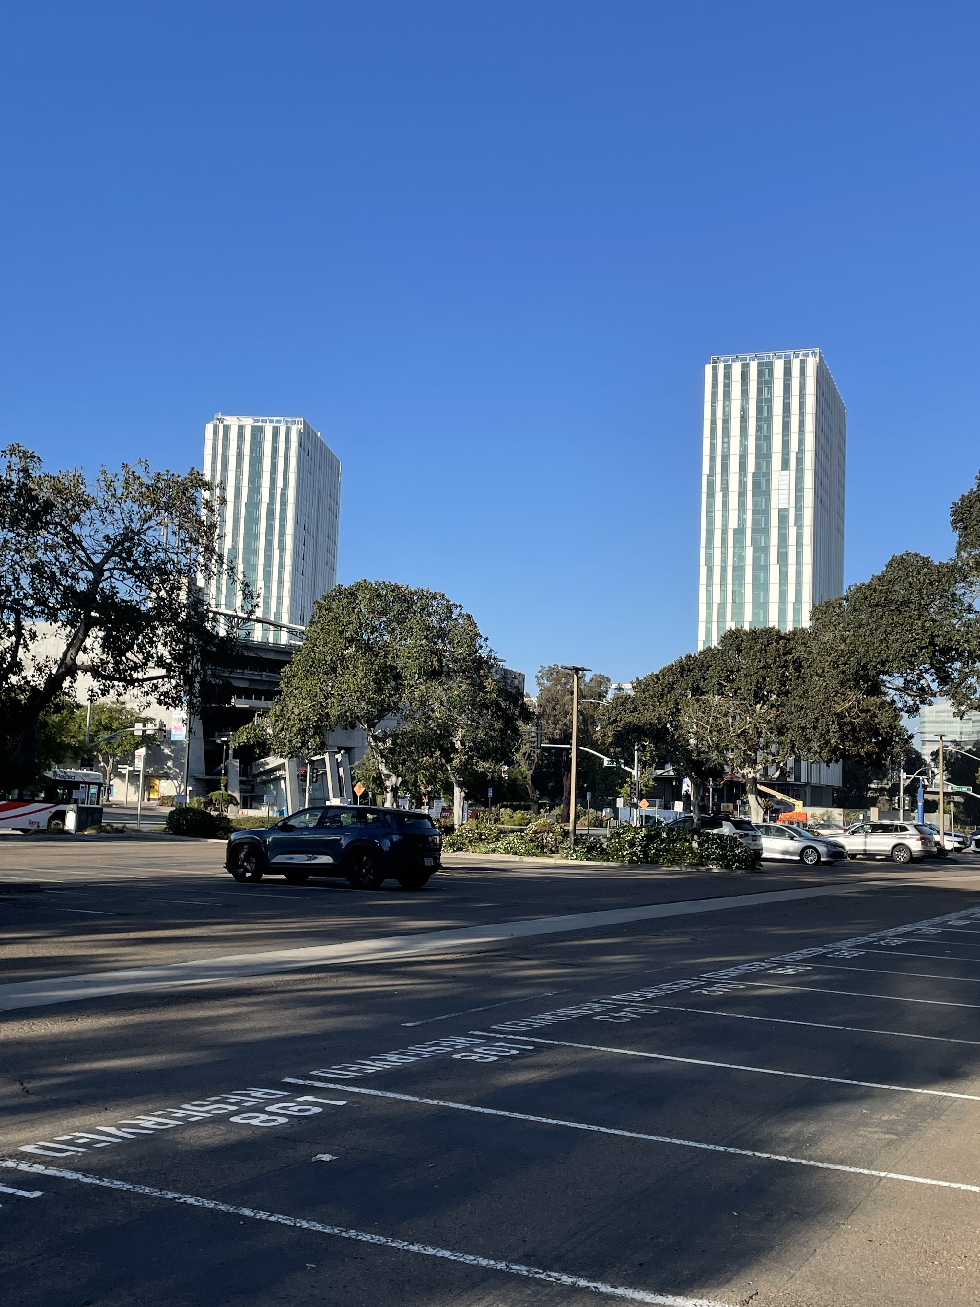

為了進一步了解，我問了首先碰到的一位女學生，大概來自中南美洲。她說右邊的是神經科學研究所。我說這麼大的一棟樓！？她聳聳肩說，沒錯！

那另外一棟看起來是一樣的呢？她說是學生活動中心。我問，校園裡不是已經𠕇了很大的學生活動中心？並且兩個性質不同的大樓，怎麼會蓋的一模一樣呢？

她聽了我對她說的，心裡恐怕會覺得不太受用。她說替我查查。她用手機蒐尋了一陣，失望地說，沒找到。我謝了她，繼續往前走。

走了沒幾步，路旁坐了兩男一女的印度年輕人，應該也是學生，正在等校車。他們信心滿滿，回說是研究生宿舍。這回似乎說對了。

我接著問，知不知道住宿費用如何？其中一位不假思索地說，一千四百元。我立刻想到，1968 我初到喬州理工時先住了一陣子宿舍，一學季（約三個月）好像是240 元，隔了56年這麼久，他所說的1400，肯定是每個月的宿費了。

我又問，一般學生負擔得起嗎？我立刻警覺到，這話問得「真沒學問」；學校不可能沒做過市場調查，而會索取天價，讓學生畏怯退縮。人人都說，讀美國名校，學雜生活費用負擔不起，而事實上要擠進入學還真不容易。

又走了不久，迎面來了一位正在慢跑的東方女子，在我招呼之下，她停下來了在原地踏步，我猜是個陸妹，體形高䠷，面貌姣美。聽了我的問題之後，眼睛先是一眨一眨，然後開始侃侃而談。我聽了覺得不太對勁，好像答非所問。於是試著再問一次，用的還是英語。她仍然從容自在地回答，而我呢？聽了還是不知其所云。我揮了揮手，祝福她有美好的一天。

拐了個彎，迎面走來一位盎格魯撒克遜的美國白人，有點年紀了，待走近時我舉手致意，沒料到這老哥加速從旁快閃而過，留下淡淡的酒氣。

還在錯愕之餘，沒注意到身旁出现了一個年輕男子，應該來自中東，操的是純正的美式英語，長得像個英俊的電影明星。他問我是不是有什麼可幫忙的？我又問了同樣的問題。他說兩棟都是研究生宿舍，今年秋天正式啟用。費用呢？據他所知，校方還沒公佈。與他交談，簡單明確，不消幾十秒鐘。

我這人好奇心重，並且年紀一大把，不怕人嫌這個糟老頭。因此，這回從問一個簡單的問題開始，經過與幾位陌生人交談之後，終於獲得答案。不過，並不敢確定真正的答案是什麼，得到的稱得上是「八九不離十」吧！

此外，「問道於盲」活生生的會在日常生活中遇到，不可不慎也。孔老夫子苦口婆心的訓誨「知之為知之，不知為不知，是知也」，講了幾千年，恐怕聽進去，又付諸實行的人越來越少了。

2024 06 23 La Jolla, California

